Benchmark de procesadores
Hay que consumir varios servicios los siguientes servicios web de la forma adecuada:
Autenticación de usuarios
(POST) http://127.0.0.1:15397/rest/login_user
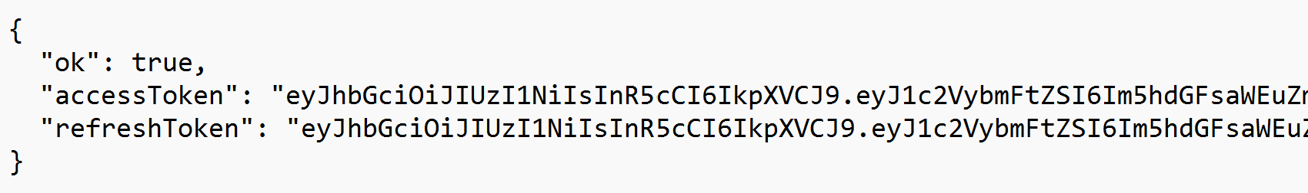
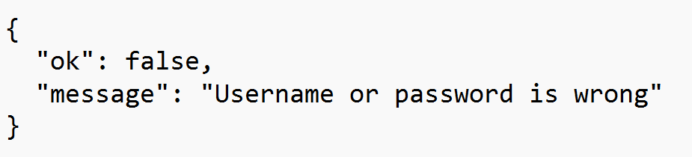
Recuperación de los zócalos (sockets)
Este enpoint falla un 40% de las ocasiones. Hay que hacer tratamiento de errores.
(GET) http://127.0.0.1:48711/rest/sockets
Si el consumo del endpoint no da error devolverá los siguientes datos:
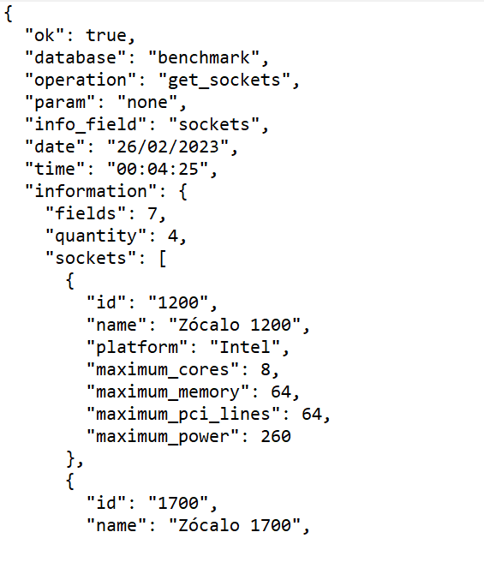
Si el consumo del endpoint falla devolverá los siguientes datos.
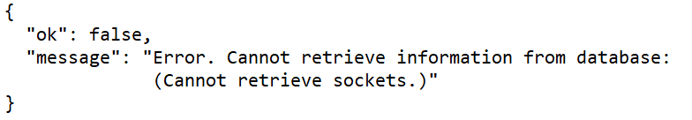
Recuperación de los procesadores de varios sockets y un número de núcleos concreto
Hay que incorporar en la url del endpoint dos elementos, el identificador del zócalo y el número de núcleos para el que queremos la consulta.
(GET) http://127.0.0.1:48711/rest/socket/1200/cores/6/processors
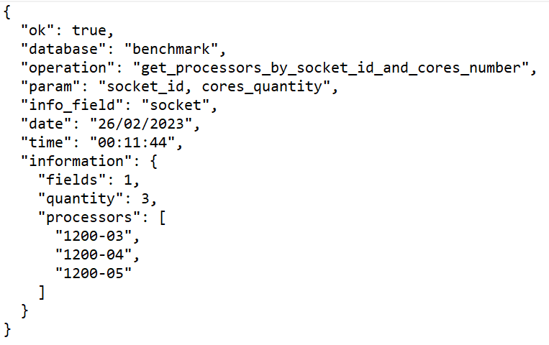
Recuperación de un procesador
Hay que incorporar en la url del endpoint el identificador del procesador.
(GET) http://127.0.0.1:48711/rest/processor/1200-03
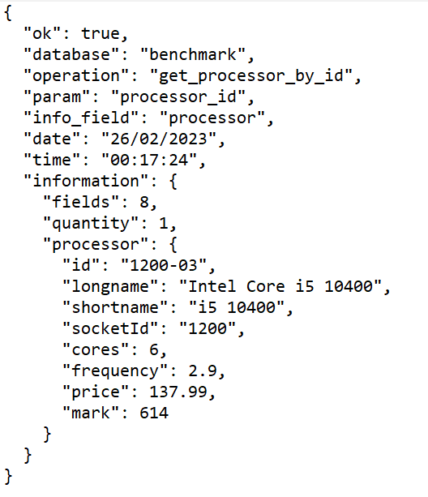
Ejercicio
Crea la siguiente página web. Toda la información debe ser extraída de los servicios web conectados a la base de datos, por lo tanto, no puede haber contenido escrito manualmente a excepción de los contenidos fijos.
Pantalla de autenticación del usuario
En la primera parte se desarrolla index.htm. Al cargar la página debe aparecer el siguiente contenido:
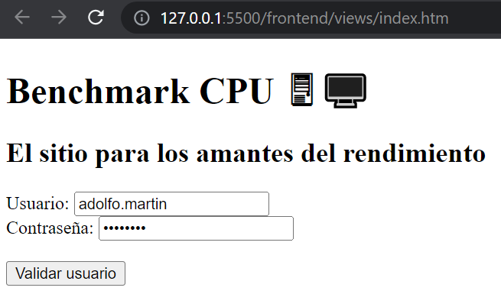
La validación del usuario debe hacerse enviando una petición POST al primer endpoint. El endpoint nunca falla. Devuelve un token que debe ser almacenado en el almacenamiento de sesión para ser usado en operaciones posteriores.
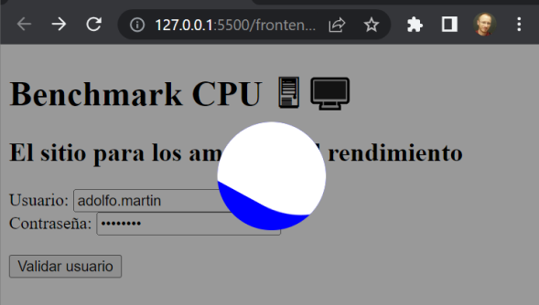
Hay que introducir mal las credenciales para que se muestre el siguiente diálogo de error con la función alert. El texto en español lo redactas tú, pero el que está inglés lo concatenas ya que es el mensaje de error que obtenemos con el fallo del endpoint. Hay que mostrar una alerta.
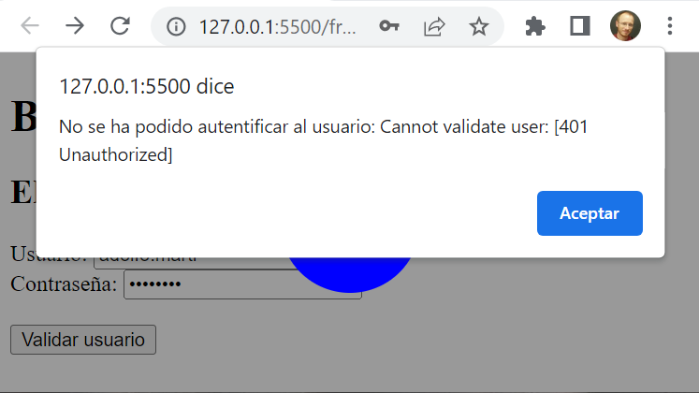
Si la autenticación tiene éxito debe dirigirnos a la página de selección de zócalos y núcleos.
El token de usuario debe almacenarse un una variable de sesión adecuada.
Pantalla de selección de zócalos y núcleos
Lo primero que hay que hacer es decodificar el token para mostrar el nombre completo del usuario que ha iniciado sesión y la dirección desde la que ha iniciado sesión. Se corresponden con las propiedades: firstname, lastname y direction.
Si no hay token de usuario debe de redirigirnos a la página de autenticación de usuario.
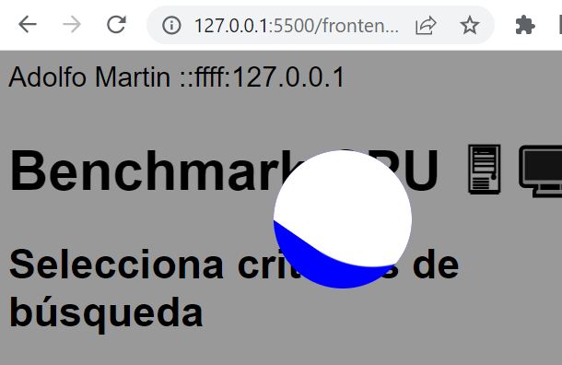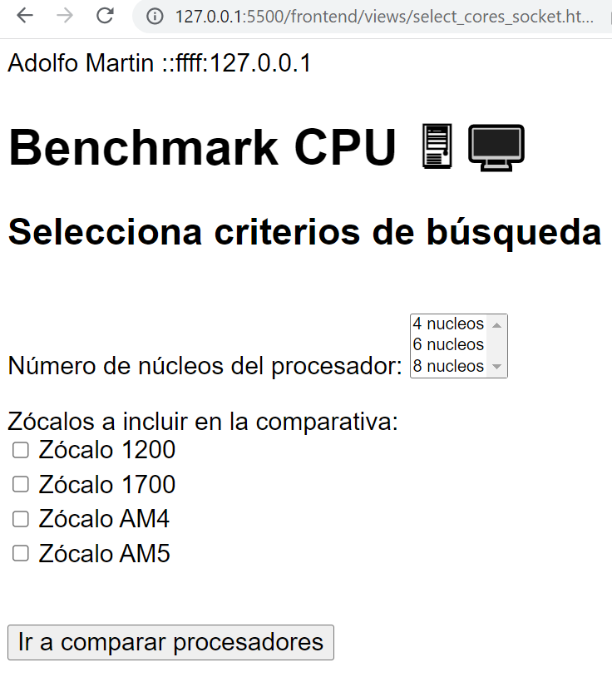
El segundo endpoint tiene una tasa de éxito del 40%, así que tendrás que probar varias veces para ver y diseñar las dos pantallas. Si hay un problema debe aparecer una alerta.
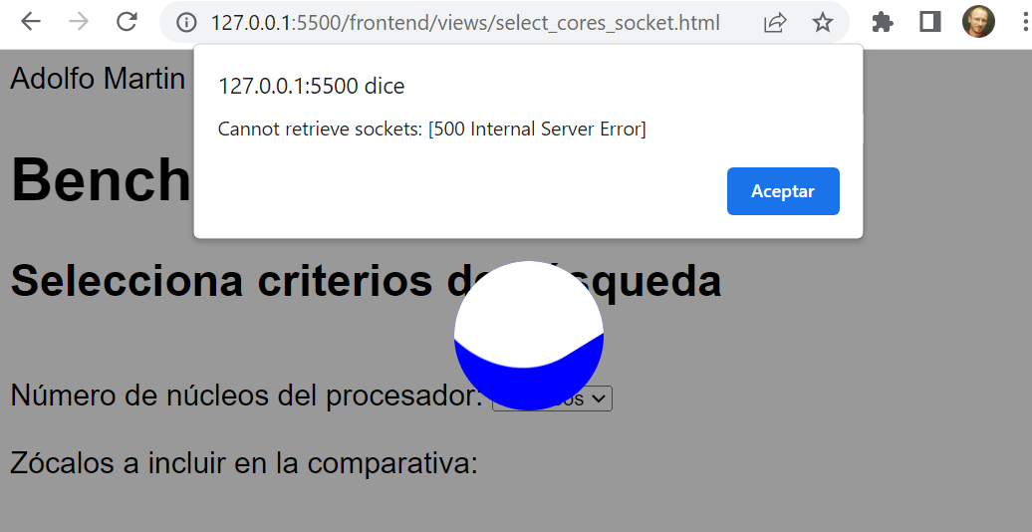
Se pueden seleccionar varios zócalos. Para incorporarlos a la url hay que concatenarlos separandolos por comas y sin espacios en blanco. En la imagen del siguiente apartado puedes ver un ejemplo de ruta con todos los zócalos seleccionados.
Trás seleccionar un zócalo y un número de núcleos se reenvia a la página de comparación de procesadores. En la url obligatoriamente hay que pasar como parámetro los códigos de zócalos y el número de núcleos para poder recuperar los correspondientes procesadores.
Pantalla de selección de procesadores
Lo primero que hay que hacer es decodificar el token para mostrar el nombre completo del usuario que ha iniciado sesión y la dirección desde la que ha iniciado sesión. Se corresponden con las propiedades: firstname, lastname y direction.
Para recuperar los procesadores primero hay que extraer de la url la lista de zócalos y el número de núcleos que fueron preparados en la página anterior.
Separa los distintos sockets con el método split que devuelve un arreglo de textos:
const zocalos = zocalosUrl.split(‘,’)
El arreglo de zócalos lo empleas con el tercer endpoint que devuelve los procesadores que corresponden a un determinado socket y número de núcleos.
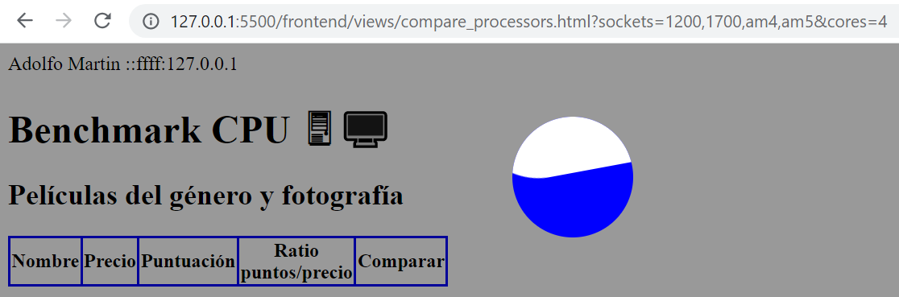
El ratio es la división entre los puntos y el precio. Se redondea con Math.round(número * 100) / 100.
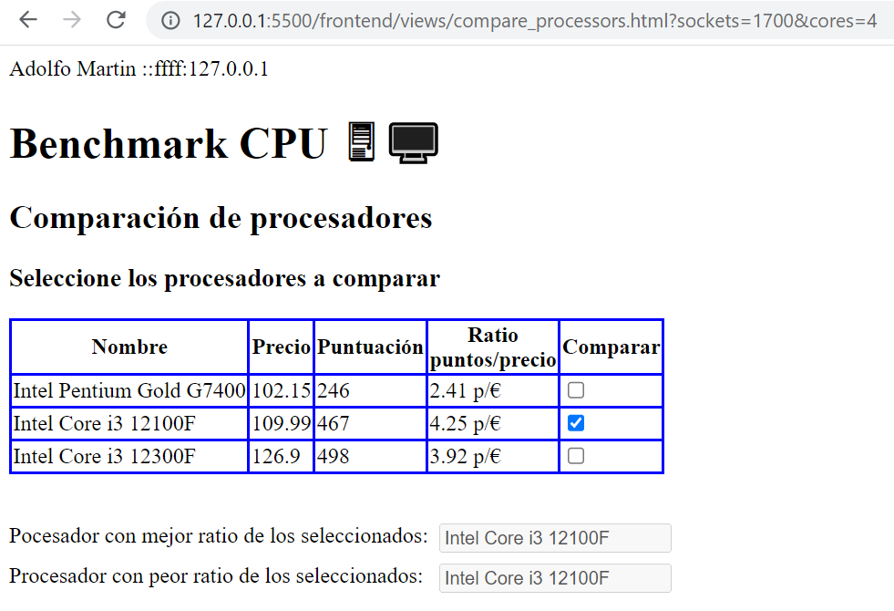
Al seleccionar o deseleccionar procesadores con las casillas de selección múltiple debe actualizarse el mejor y peor procesador que se calcula entre los marcados.
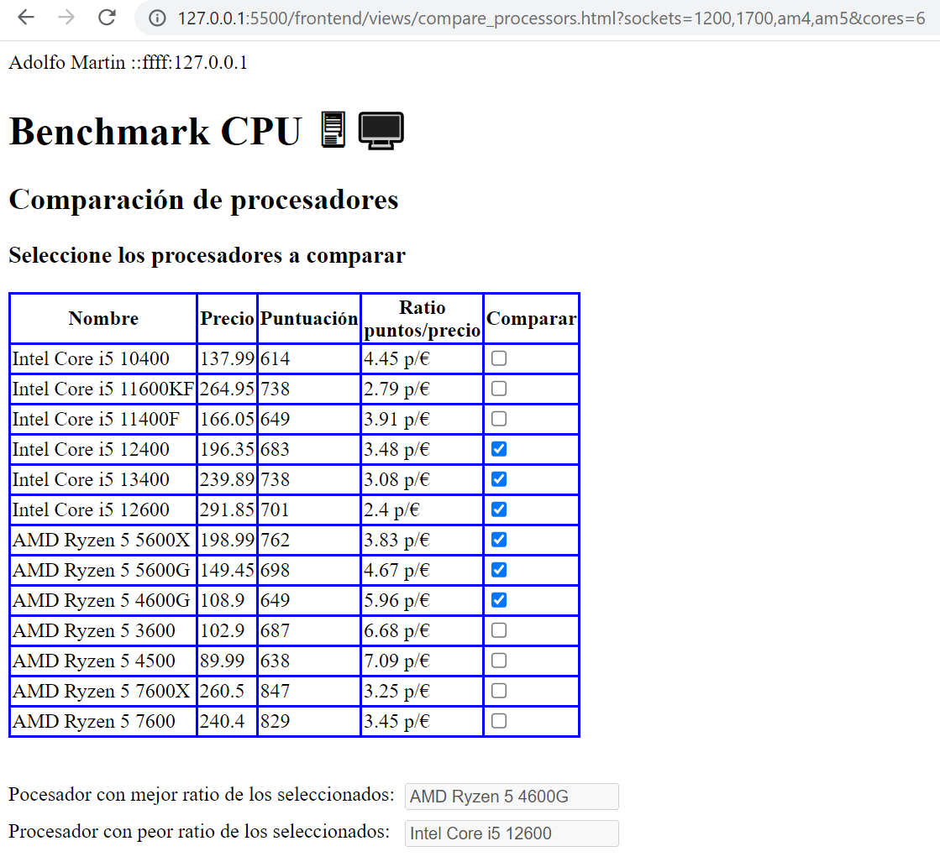
SE VALORA PARA EL APROBADO Y BIEN (TODOS):
Calidad del código.
Empleo correcto de DOM.
Varios eventos sencillos.
Dos operaciones sencillas con GET o POST.
Una operación compleja que suponga combinar dos GET.
Almacenar información en el almacenamiento de sesión.
Obtener los datos de la barra de direcciones.
Que funcione parcialmente la parte de las casillas de selección múltiple.
SE VALORA PARA EL NOTABLE Y SOBRESALIENTE (TODOS):
Evento complejos que combinen varias etiquetas de selección.
Varias operaciones complejas que supongan combinar dos GET para obtener la información necesaria.
Que funcione totalmente la parte de las casillas de selección múltiple.

